**PROPOSAL PRODUK TEPAT GUNA**

**“LAMPU OTOMATIS BERBASIS SENSOR CAHAYA”**

**MATA KULIAH MIKROKONTROLLER**

**Dosen :**

**Uyock Anggoro Saputro, M.Kom**



**Disusun Oleh :**

|  |  |
| --- | --- |
| Bagja Abdul Basith | 20.11.3351 |
| Febrico Arnoga | 20.11.3353 |
| Hamid Syabani | 20.11.3800 |
| Hilmi Putro Utomo | 20.11.3315 |
| Nisa Alfiani | 20.11.3349 |
| Satrio Wibisono | 20.11.335 |
| Silvia Indra Maulana | 20.11.3332 |
| Verry R. Wibawa | 20.11.3355 |

**PROGRAM STUDI SARJANA INFORMATIKA**

**FAKULTAS ILMU KOMPUTER**

**UNIVERSITAS AMIKOM YOGYAKARTA**

**2021**

**KATA PENGANTAR**

Puji syukur kami panjatkan kehadirat Allah SWT, tidak lupa pula Shalawat serta salam mudah-mudahan tercurahkan kepada junjungan Nabi besar kita Muhammad SAW, karena atas rahmat dan hidayah-Nya sehingga penyusunan proposal ini dapat diselesaikan pada waktu yang tepat.

Penyusan proposal ini disusun untuk diajukan untuk melengkapi tugas Ujian Tengah Semester 3 (UTS) mata kuliah mikrokontroller dengan tema produk tepat guna. Kami disini akan membuat sebuah produk tepat guna yaitu “**Lampu otomatis Berbasis Sensor Cahaya**“, dengan telah disusunnya proposal ini juga sebagai bukti bahwa kami telah menyelesaikan tugas Ujian Tengah Semester 3 (UTS) di Universitas Amikom Yogyakarta.

Kami mengucapkan terimakasih kepada Bapak Uyock Anggoro Saputro, M.Kom selaku dosen mata kuliah Mikrokontroller yang telah membimbing dan memberikan kuliah demi lancarnya penyusunan proposal ini.

Kami menyadari dalam penulisan Proposal Produk Tepat Guna ini masih banyak kekurangan dan jauh dari kata sempurna, oleh karena itu diharapkan saran dan kritik dan masukannya guna menyempurnakan penulisan dan penyusunan proposal dimasa yang akan datang.

Yogyakarta, 24 November 2021

Hormat Kami,

Penyusun

**BAB I**

**PENDAHULUAN**

1. **LATAR BELAKANG**

Disini kelompok kami mengambil judul *“***Lampu otomatis Berbasis Sensor Cahaya***”* yang membuat kami terinspirasi membuat sebuah rancangan ini yaitu untuk bisa memonitoring dan memperkirakan kapan dan sebesar apa pengeluaran listrik terutama di bagian pencahayaan khsusunya lampu di sebuah kosan, bisa menghidupkan ketika tensi cahaya redup dan mematikan nya secara otomatis ketika tensi cahaya terang, dan bisa memperkirakan sebesar apa waat yang di pakai oleh lampu lampu tersebut. maka dari itu kami menamai produk tepat guna ini dengan judul *“***Lampu otomatis Berbasis Sensor Cahaya***”*

Setelah melakukan riset di internet dan apa yang telah kami pelajari selama mata Kuliah Mikrokontroller, kami mendapatkan refrensi rangkaian dari Lampu otomatis Berbasis Sensor Cahaya yaitu dengan menggunakan Arduino uno sebagai mikrokontroler yang mana penggunaan Arduino uno ini sudah lumayan ada contoh penggunaan nya kalau dilihat dari sumber internet, dan juga di dalamnya ada Photoresistor module sebagai alat untuk mendeteksi kadar cahaya apakah terang atau sedang redup atau bahkan gelap, Relay 5V Single Channel befungsi untuk sebagai saklar otomatis dan di *cooking timer* kami juga menggunakan buzzer untuk penanda masakan sudah matang.

1. **MANFAAT DAN TUJUAN**
2. Untuk memenuhi tugas final project mata kuliah Mikrokontroller
3. Untuk membantu aktivitas sehari- hari penjaga kos agar lebih gampang tidak perlu bolak balik ke kosan untuk menghidupkan dan mematikan lampu
4. Mengetahui dengan carab isa memonitoring daya yang di gunakan dan agar bisa di perkirakan biaya nya.
5. .Mengetahui dam memahami khususnya untuk kami cara kerja dari setiap sensor dengan alat mikrokontroller lain nya saling berhubungan.
6. **PEMBAGIAN KERJA**

Rangkaian dan program

1. Verry R. Wibawa
2. Satrio Wibisono

Laporan

1. Febrico Arnoga B. L
2. Hilmi Putro Utomo
3. Silvia Indra Maulana

Ide dan supporting

* + - 1. Bagja Abdul Basith
      2. Nisa Alfiani

**BAB II**

**Tinjauan Pustaka**

(dasar teori yang berhubungan dengan project)

1. Dasar teori
2. Sensor

Sensor adalah perangkat yang digunakan untuk mendeteksi perubahan besaran fisik seperti tekanan, gaya, besaran listrik, cahaya, gerakan, kelembaban, suhu, kecepatan dan fenomena-fenomena lingkungan lainnya. Setelah mengamati terjadinya perubahan, Input yang terdeteksi tersebut akan dikonversi mejadi Output yang dapat dimengerti oleh manusia baik melalui perangkat sensor itu sendiri ataupun ditransmisikan secara elektronik melalui jaringan untuk ditampilkan atau diolah menjadi informasi yang bermanfaat bagi penggunanya.

Sensor pada dasarnya dapat digolong sebagai Transduser Input karena dapat mengubah energi fisik seperti cahaya, tekanan, gerakan, suhu atau energi fisik lainnya menjadi sinyal listrik ataupun resistansi (yang kemudian dikonversikan lagi ke tegangan atau sinyal listrik). pemantulnya, yang terdiri dari pasangan sumber cahaya dan penerima.[1]

1. Arduino Uno

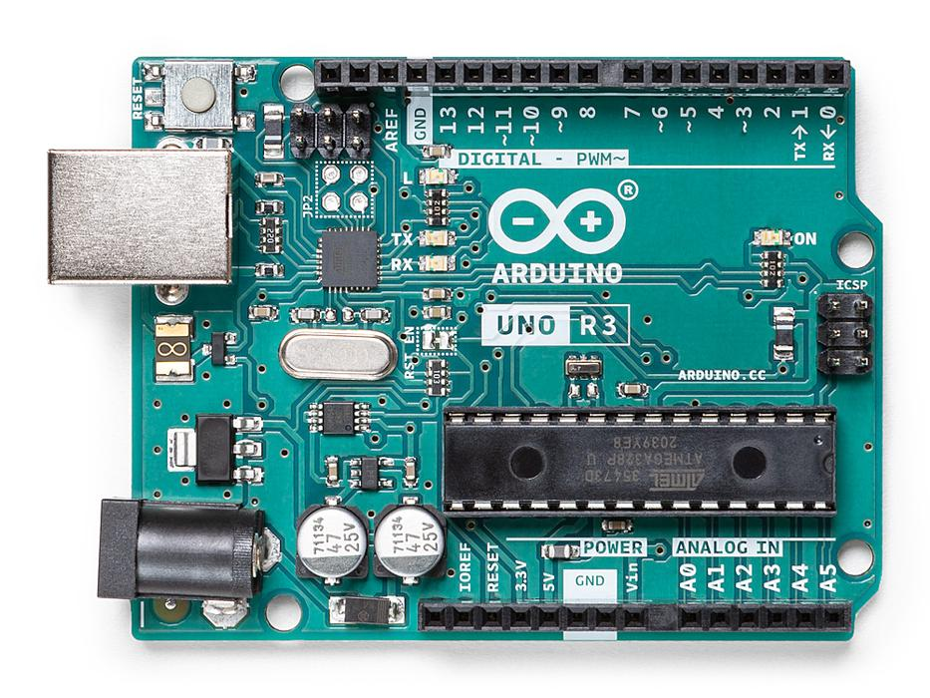

Arduino adalah sebuah platform dari physical computing yang bersifat open-source. Arduino adalah sebuah sistem atau perangkat fisik dengan menggunakan perangkat lunak dan perangkat keras yang dapat menerima rangsangan dan memberikan respon balikan. Pada prakteknya konsep ini diaplikasikan pada penggunaan sensor pada desain alat dan projek proek yang menggunakan sensor atau mikrokontroller untuk menterjemahkan input analog ke dalam sistem software untuk mengontrol alat, misalnya lampu, motor, dan lain sebagainya.

Sebelum membuat sebuah projek dari physical computing, terlebih dahulu dilakukan prototyping. Prototyping dalam belajar arduino merupakan tahap eksperimen dan uji coba dari berbagai jenis komponen, ukuran, parameter, program komputer secara berulang – ulang hingga diperoleh sebuah kombinasi yang tepat, dengan memperhitungkan angka-angka, rumus yang akurat, dan proses mengoreksi kesalahan termasuk melibatkan hal yang sifatnya non eksakta.

Idealnya sebuah prototype arduino uno atau arduino uno r3 dan arduino yang lainnya merupakan sebuah sistem yang fleksibel, karena perancang bisa melakukan perubahan-perubahan dalam melakukan percobaan. Saat bekerja dengan hardware berarti membuat rangkaian dengan kompnen elektronik, seperti resistor, kapasitor, transistor, dan lain sebagainya. Setiap komponen disambungkan secara fisik dengan kabel atau jalur tembaga. Dengan adanya teknologi digital dan mikroprosesor fungsi yang sebelumnya dilakukan oleh kabel digantikan dengan software. Menggunakan teknologi digital dan mikroprosesor ini, lebih memudahkan dalam melakukan prototyping karena software lebih mudah dilakukan perubahan-perubahan daripada hardware.

Belajar arduino tidak hanya sebagai alat pengembangan tetapi juga merupakan gabungan antara hardware, software, bahasa pemrograman, dan IDE (Integrated Development Environment). Pengertian IDE adalah untuk menterjemahkan bahasa pemrograman kedalam kodekode biner yang akan di upload ke dalam mikrokontroller. Arduino Uno atau arduino Uno R3 dan arduino tipe lainnya memiliki banyak modul-modul pendukung seperti sensor, tampilan, penggerak, dan lain-lain, yang dibuat untuk membantu kebutuhan manusia.

Saat ini telah tersedia banyak diagram rangkaian elektronik Arduino yang bisa di download dengan gratis, termasuk didalamnya IDE Arduino juga dapat di download dan di install dengan gratis. Karena sifatnya open-source ini, Belajar arduino banyak diminati oleh masyarakat untuk mengembangkan projek digital dan mikroprosesor.

Arduino dikembangkan oleh sebuah tim beranggotakan orang-orang dari berbagai belahan dunia. Anggota inti dari tim ini diantaranya Massimo Banzi Milano, David Cuartielles Malmoe, Tom Igoe, Gianluca Martino Torino, dan David A. Mellis Boston. Komunitas belajar arduino saat ini sudah berkembang pesat di berbagai dunia, berbagai macam kegiatan yang berkaitan dengan projek arduino bermunculan dan untuk belajar arduino.[2]

1. Modul Wifi Esp 8266

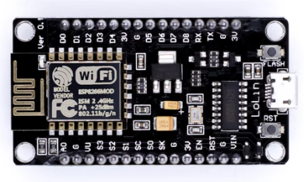

ESP8266 merupakan modul wifi yang berfungsi sebagai perangkat tambahan mikrokontroler seperti Arduino agar dapat terhubung langsung dengan wifi dan membuat koneksi TCP/IP.

Modul ini membutuhkan daya sekitar 3.3v dengan memiliki tiga mode wifi yaitu Station, Access Point dan Both (Keduanya). Modul ini juga dilengkapi dengan prosesor, memori dan GPIO dimana jumlah pin bergantung dengan jenis ESP8266 yang kita gunakan. Sehingga modul ini bisa berdiri sendiri tanpa menggunakan mikrokontroler apapun karena sudah memiliki perlengkapan layaknya mikrokontroler.[3]

1. Photoresistor module

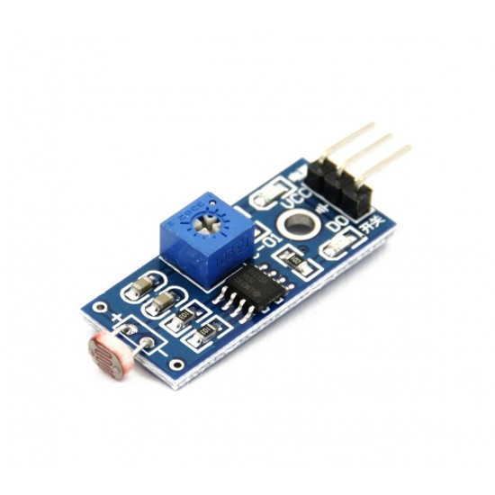

Photoresistor, disebut juga light dependent resistor (LDR) atau sebagian orang juga menyebutnya dengan istilah photocell, merupakan jenis resistor variable yang nilainya dipengaruhi oleh intensitas cahaya yang mengenainya. Tingkat hambatan dari LDR bervariasi, tergantung dari intensitas cahaya yang mengenainya, dimana semakin besar intensitas cahaya yang mengenainya, maka semakin kecil nilai hambatannya. Dengan kata lain kemampuan dari LDR untuk menghantarkan arus berbanding lurus dengan intensitas cahaya.

Bila dibandingkan dengan photodiode atau phototransistor, LDR merupakan sensor dengan tingkat kepekaan cahaya yang paling rendah. LDR merupakan komponen pasif yang tidak memiliki PN-junction. Tingkat latency dari LDR juga lebih lama bila dibandingkan dengan kedua sensor cahaya lainnya. LDR memiliki waktu tanggap sekitar 10 ms. Hal tersebut membuat LDR kurang cocok untuk digunakan pada aplikasi untuk mendeteksi cahaya flash, yang begitu cepat.[4]

1. Relay

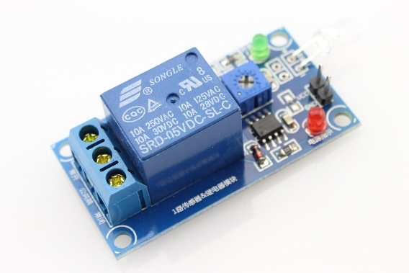

Relay adalah Saklar (Switch) yang dioperasikan secara listrik dan merupakan komponen Electromechanical (Elektromekanikal) yang terdiri dari 2 bagian utama yakni Elektromagnet (Coil) dan Mekanikal (seperangkat Kontak Saklar/Switch). Relay menggunakan Prinsip Elektromagnetik untuk menggerakkan Kontak Saklar sehingga dengan arus listrik yang kecil (low power) dapat menghantarkan listrik yang bertegangan lebih tinggi. Sebagai contoh, dengan Relay yang menggunakan Elektromagnet 5V dan 50 mA mampu menggerakan Armature Relay (yang berfungsi sebagai saklarnya) untuk menghantarkan listrik 220V 2A.[5]

1. Kabel jumper ( Male To Male )

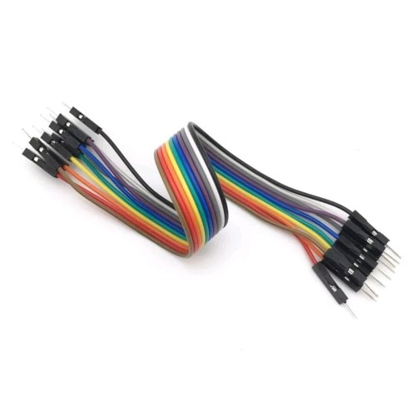

kabel jumper adalah kabel elektrik yang memiliki pin konektor di setiap ujungnya dan memungkinkanmu untuk menghubungkan dua komponen yang melibatkan Arduino tanpa memerlukan solder. Intinya kegunaan kabel jumper ini adalah sebagai konduktor listrik untuk menyambungkan rangkaian listrik. Biasanya kabel jamper digunakan pada breadboard atau alat prototyping lainnya agar lebih mudah untuk mengutak-atik rangkaian.

Male to male adalah adalah jenis yang sangat yang sangat cocok untuk kamu yang mau membuat rangkaian elektronik di breadboard.[6]

**BAB III**

**Metode Pelaksanaan**

(bagaimana rencana pelaksanaan yang akan dilakukan, termasuk rencana rangkaian dsb)

**BAB IV**

**Biaya dan Jadwal**

(rencana pengeluaran dan jadwal pengerjaan)

|  |  |  |  |
| --- | --- | --- | --- |
| No | Nama Component | Jumlah | Harga |
| 1 | Arduino Uno = 280.000 | 1 | 280.000 |
| 2 | Module WI-FI Esp 8266 | 1 | 25.000 |
| 3 | Photoresistor module | 1 | 15.000 |
| 4 | Relay 5V single channel | 1 | 16.000 |
| 5 | Male to male jumper | 10 pcs | 10.000 |
| 6 | Lampu Led 3 wat Warna Kuning | 1 | 20.000 |
| total | | | 366.000 |

**BAB V**

**PENUTUP**

1. **KESIMPULAN**

Dari penjelasan diatas dapat disimpulkan bahwa dengan dengan memanfaatkan kreativitas maka kita dapat membuat sebuah rangkaian *cooking timer* sederhana dengan memanfaatkan komponen Atmega32, Lcd, Buzzer, Button, dan Ground. Hal ini tentu sangat baik dalam perkembangan penggunaan mikrokontroler yang berguna dalam kehidupan sehari-hari Khususnya untuk mahasiswa yang mempunyai budget yang tidak banyak dan ingin mempunyai *cooking timer*.

Selain itu juga orang yang diluar bidang juga bisa belajar membuat atau pengaplikasian di dunia nyata dengan budget yang lumayan murah dan dapat di custom model, bahan dan juga bentuk sesuai keinginan. Di sisi lain pembuatan dari *cooking timer* ini dapat menumbuhkan bisnis baru yang dapat dimanfaatkan.

1. **SARAN**

Saran untuk kedepannya mungkin bisa dibuat rangkaiannya bukan hanya pada rangkaian proteus tetapi bisa diwujudkan dengan alatnya secara langsung, bukan hanya menggunakan atmega32 tetapi bisa menggunakan mikrokontroler yang lain seperti yang sedang populer saat ini seperti Arduino yang banyak sekali referensinya di internet sehingga dapat menjadi suatu peluang bisnis baru.

**DAFTAR PUSTAKA**

**LAMPIRAN**

1. [Pengertian Sensor dan Jenis-jenis Sensor - Teknik Elektronika](https://teknikelektronika.com/pengertian-sensor-jenis-jenis-sensor/)
2. [GURU BERBAGI | Belajar Arduino – Pengertian Arduino (kemdikbud.go.id)](https://ayoguruberbagi.kemdikbud.go.id/artikel/belajar-arduino-pengertian-arduino/)
3. [Pengertian Modul Wifi ESP8266 - Warriornux](https://www.warriornux.com/pengertian-modul-wifi-esp8266/)
4. [Photoresistor Photodiode dan Phototransistor Sebagai Sensor Cahaya | Daily Life of Engineering Student (lang8088.blogspot.com)](http://lang8088.blogspot.com/2015/08/photoresistor-photodiode-dan.html)
5. <https://teknikelektronika.com/pengertian-relay-fungsi-relay/>
6. <https://www.aldyrazor.com/2020/04/kabel-jumper-arduino.html>